PROPOSAL
INNOVATION AWARD 2016

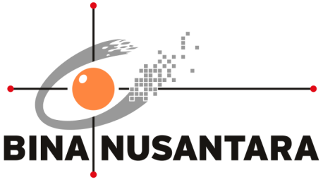

<Peningkatan Global Employability dengan perubahan strategi recruitment>

PENGESAHAN PROPOSAL
(PROPOSAL APPROVAL)
INNOVATION AWARD 2016
BINA NUSANTARA

1. | Judul Proyek  (Project title) | : | Peningkatan Global Employability dengan perubahan strategi recruitment........................................................... ............................................................................  ........................................................... ............................................................................  ........................................................... ............................................................................
2. | Kategori  (Category) | : | - Art & Design  - Building & Environment  √ Business & Management | - Humaniora  - Science & Technology  - Teaching & Learning
 |  |  | - Other: ............................................................................................
3. | Nama Tim  (Team Name) | : | Kelompok Ceria
4. | Anggota Tim  (Team members) | :
No | Nama Anggota  (Member Name) | Division/Business Unit  Department/Unit  Position | Handphone  Ext  E-mail
1 | (ketua / Team Leader) | Binus Career Center  Manager | 081380594919
2 | (Anggota / Team Member) | Risya Amelia | 081298983652
3 | (Anggota / Team Member) | Dewi Rosaria Tamher | 081215511763
4 | (Anggota / Team Member) | Eggi Herlambang | 089653847492
5 | (Anggota / Team Member) | Ira Setyawati | 08562922816

Jakarta, <Date>, <Month>, <Year>

Mengetahui, | Team Leader
(Dr. Ir. Boto Simatupang, M.BP,) | (Teddy Indira Budiwan)
Direct Supervisor *

*) minimal Binusian level 13
RINGKASAN PROYEK
(PROJECT SUMMARY)
Meningkatkan global employability dengan memperhatikan proses pengembangan karir, hubungan dengan mahasiswa, proses rekrutmen.
Binus Career dengan beberapa section terkait menggunakan strategi tertentu untuk meningkatkan global employability. Rangkaian program yang dilakukan, bekerja sama dengan
- Divisi Corporate Relations: melakukan beberapa program
  - Binus Plus: Kerjasama dengan job portal dalam hal penyediaan lowongan kerja
  - Career Attack: Kerjasama dengan perusahaan dalam hal penyediaan lowongan kerja tanpa minimal IPK
- Career Development: melakukan beberapa program
  - Talent Scouting: Menyediakan lowongan pekerjaan untuk mahasiswa pemimpin organisasi
  - Seminar dengan SAT: Kolaborasi dengan SCDC untuk mengadakan seminar dengan sistem poin SAT.
  - Binus Career Ambassador Program: Ambassador program untuk mahasiswa dengan IPK di atas 2.7 untuk special recruitment process.
- Student Relations: melakukan beberapa program
  - Social Media collaboration: Sosialisasi program, event, lowongan dan artikel.
  - Event collaboration: Bekerja sama dengan UKM/HMJ dalam membuat program berhubungan dengan karir

Keyword : global employability, binus career, career development, student relations, social media,

- Latar Belakang Proyek (Background of the project)
Dalam rangka mengejar target lulusan 1 dari 2 lulusan bekerja di perusahaan global.

- Rumusan Masalah (Problem Statement)
Semakin banyak lulusan BINUS dengan IPK di bawah 2.7.
Masukan dari perusahaan mengenai perlunya peningkatan soft skill lulusan BINUS.

- Tujuan dan Manfaat (Goal and Benefit)
1 dari 2 lulusan bekerja di perusahaan global.
Kesempatan bekerja di untuk mahasiswa dengan IPK di bawah 2.7.

- Rencana Penerapan Proyek (Project Implementation Plan)

No. | Aktivitas (Activity) | 2016 |  |  |  |  |  |  |  |  |  |  |  | Keluaran (Output)
 |  | Jan | Feb | Mar | Apr | Mei | Jun | Jul | Aug | Sep | Oct | Nov | Dec
1 | Binus Plus | V | V | V | V | V | V | V | V | V | V | V | V
2 | Career Attack |  |  | V |  |  |  |  |  | V
3 | Talent Scouting |  |  |  | V |  |  |  |  |  |  | V
4 | Seminar dengan SAT | V | V | V | V | V | V |  | V | V | V | V | V
5 | Binus Career Ambassador Program |  |  |  |  |  |  |  |  |  | V | V | V
6 | Social Media collaboration | V | V | V | V | V | V | V | V | V | V | V | V
7 | Event collaboration | V |  | V |  | V | V

- Perkiraan Efisiensi Sumber Daya (Resource Efficiency Estimation)
Sebelum (Before):
Global Employability 52 6 bulan: 30%
Setelah (After):
Global Employability 53 6 bulan: 48%
ROI:
Peningkatan Global Employability 18%

- Resiko Proyek (Project Risk)
Global Employability tidak mencapai target

LAMPIRAN
(APPENDIX)

A.1 Grafik Perbandingan Total Employability dan Global Employaility W52 dan W53 (6 bulan setelah wisuda)

Dalam prosentase

Dalam angka absolut

A.2 Foto Corporate Relations
Career Attack
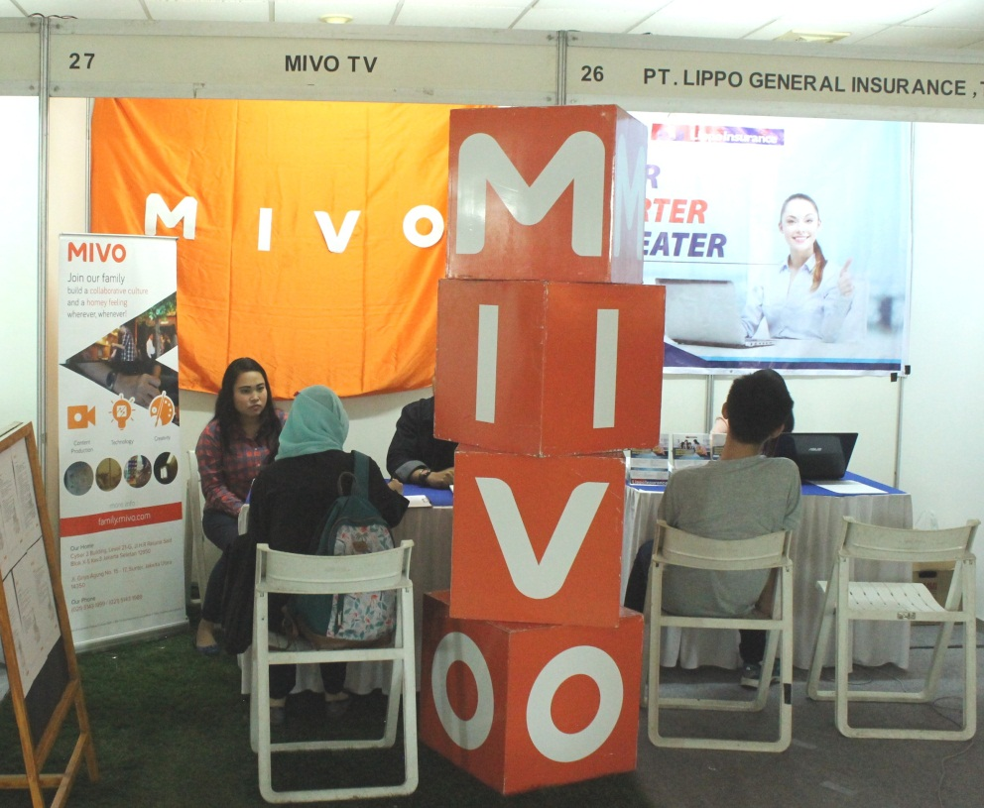
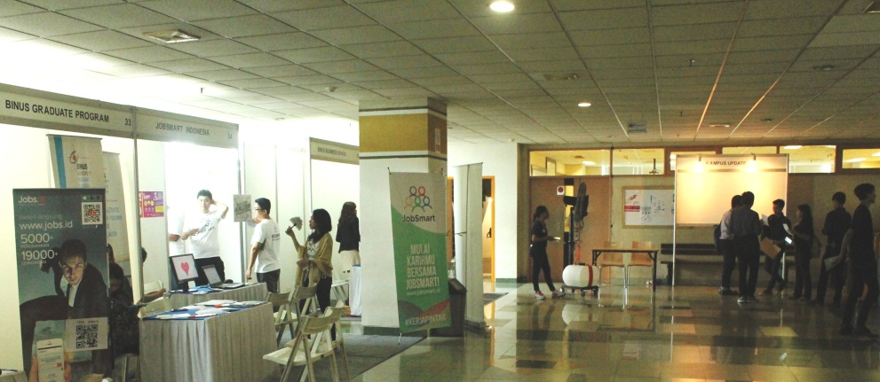

A.3 Foto Career Development
Talent Scouting
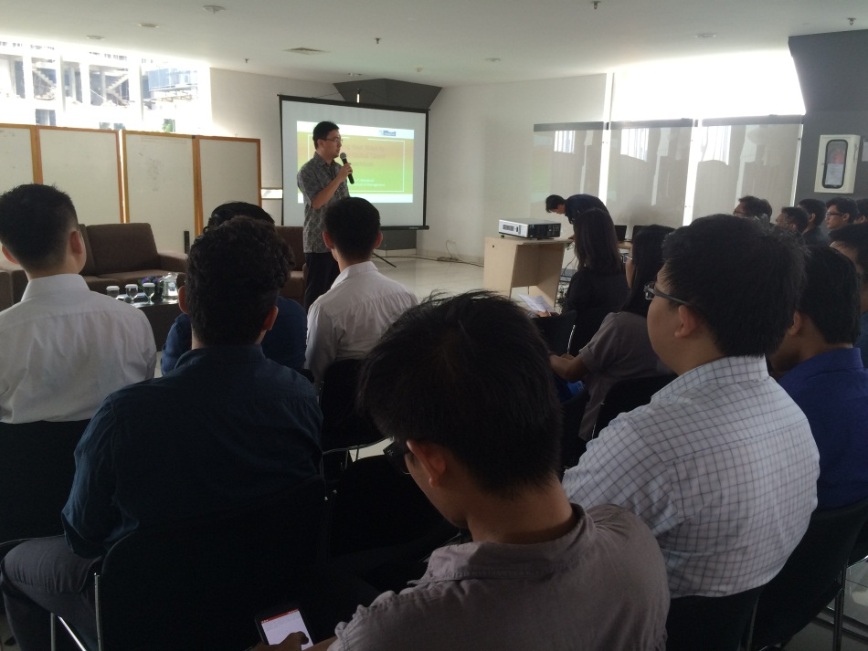
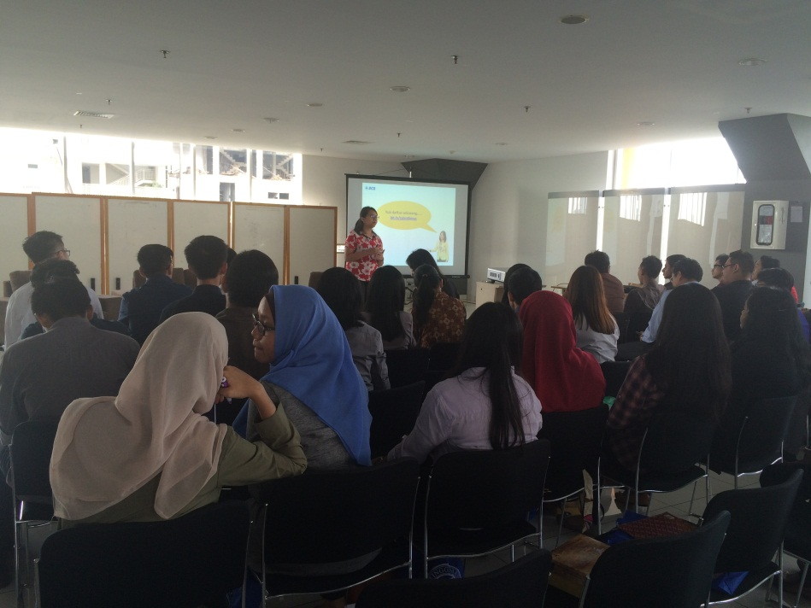

Seminar
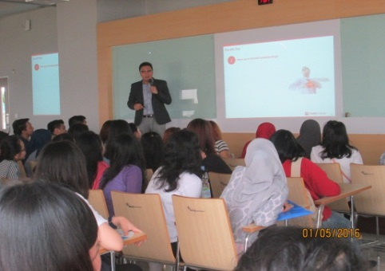
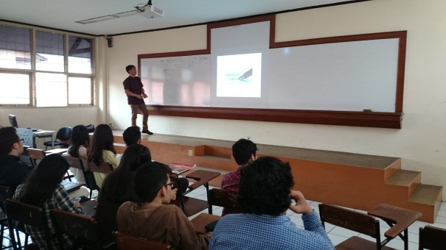

A.4 Foto Student relatiosn
Event collaboration
